新 书 推 荐
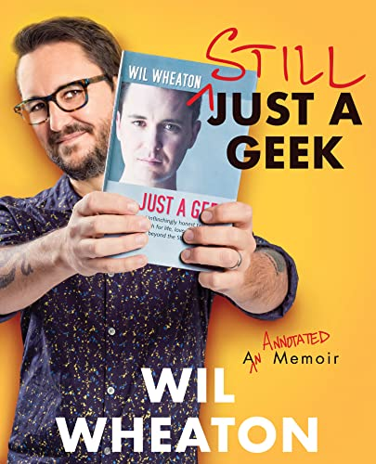
中文书名：《极客依旧》
英文书名：STILL JUST A GEEK
作 者：Wil Wheaton
出 版 社：William Morrow
代理公司：YRG Partner/ANA/Claire Qiao
出版时间：2022年4月
代理地区：中国大陆、台湾
页 数：464页
审读资料：电子稿
类 型：传记/回忆录
亚马逊排名：
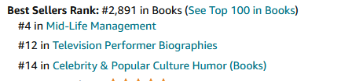

内容简介：

著名演员、名人和全方位书呆子威尔·惠顿更新了他的回忆录，收集了新的材料、添加了新的注释，他重新审视了好莱坞与粉丝喜欢的当下最有趣的生活之一----首次以音频的形式，由威尔本人讲述！

从《伴我同行》（Stand by Me）中的主演，到《星际迷航：下一代》（Star Trek: The Next Generation）中的韦斯利·克鲁舍，到《生活大爆炸》中的标志性配角 “坏坏”的威尔·惠顿，再到成为社交媒体上的一颗超新星，威尔·惠顿绘制了一条不同于其他人的职业路线，现在他已成为科幻小说、流行文化中最受欢迎和最受尊敬的名人之一。

早在2001年，威尔开始在wilwheaton.net上写博客。威尔认为自己成为了童星诅咒的受害者，他觉得自己被排挤到圈子外，并没有想到很多人会想读他的人生经历和个人哲学。

然而，令他惊讶的是，人们很喜欢阅读他的博客。现在，他仍然在更新博客，在社交媒体上有大量的追随者，粉丝超过300万。

在《极客依旧》中，威尔重温了他2004年的博文集《只是个极客》，其中充满了富有洞察力的、经常让人捧腹大笑的评论，还有后来写的其他文章，以及为本书编写的所有新材料。这是一本令人难以置信的原始、诚实的回忆录，威尔为众人敞开了他的生活，关于恋爱，关于接受他过去的工作、选择和家庭，并在他职业生涯的新阶段找到成就感。从他在企业号上的日子到他与抑郁症的斗争，再到他建立家庭和找到他的激情——写作，威尔·惠顿的生活既是一个警世故事，也是一个找到自己真正目的的故事，应该引起粉丝和有抱负的艺术家的共鸣。

作者简介：

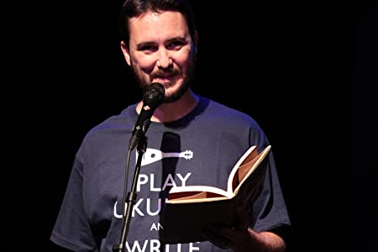
威尔·惠顿（Wil Wheaton）是一位备受赞誉的制片人、解说员和演员，曾出演过几十部电影和电视剧。他在哥伦比亚广播公司的《生活大爆炸》（The Big Bang Theory）——这是过去十年中收视率最高的情景喜剧之一——中扮演虚构的自己。作为一名出色的配音演员，威尔已经为许多动画片贡献出自己的才华，包括《盖酷家庭》（Family Guy）、《少年泰坦》（Teen Titans）、《银河护卫队》（Guardians of the Galaxy）和《蝙蝠侠：勇敢者》（Batman: The Brave and the Bold）。他为欧内斯特·克莱恩（Ernest Cline）的《一级玩家》（Ready Player One）所做的有声书解说在《纽约时报》畅销书排行榜上首次亮相，并入选Goodreads的“有史以来最佳解说员和有声书搭配”排行榜。他还为约翰·斯卡尔兹（John Scalzi）、兰德尔·门罗（Randall Monroe）、安迪·威尔（Andy Weir）和乔·希尔（Joe Hill）的作品配音。不演戏、不解说或不做播客时，威尔会写作。他和妻子安妮与宠物住在洛杉矶。人们可以通过 wil@wilwheaton.net 联系他。

谢谢您的阅读！
请将反馈信息发至： 乔明睿（Claire）
安德鲁﹒纳伯格联合国际有限公司北京代表处
北京市海淀区中关村大街甲59号中国人民大学文化大厦1705室, 邮编：100872
电话：010-82449026
传真：010-82504200
手机：15804055576
Email: Claire@nurnberg.com.cn
网址：www.nurnberg.com.cn
微博：http://weibo.com/nurnberg
豆瓣小站：http://site.douban.com/110577/
微信订阅号：ANABJ2002

